VIII SZKOLNY KONKURS POLONISTYCZNY
COŚ W TYM POLSKIM JEST

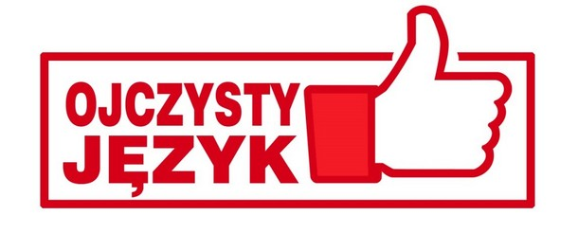

ETYKIETA I KULTURA JĘZYKOWA
Szanowny Panie Dyrektorze
Państwo zwrócą uwagę na zmiany w systemie.
Czy będzie pani uprzejma przygotować to zaświadczenie jeszcze dzisiaj?
Serdecznie dziękuję, że poświęcił mi pan czas.
Słowa powinny stać się darem dla drugiego człowieka.
Dobre słowo mało kosztuje, a pomaga wiele.
O co ci właściwie chodzi? Mam już dosyć twojego zrzędzenia.
Czy mogłabyś mi spokojnie wyjaśnić, w czym tkwi problem?

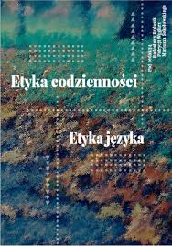
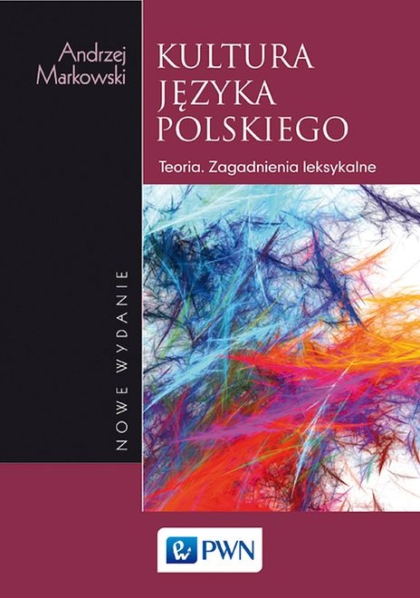

Słowem obrazisz, słowem uleczysz.

ZWIĄZKI FRAZEOLOGICZNE
Psychologowie biją na alarm z powodu nadmiaru agresji w filmach dla dzieci.
Wierzę, że wkrótce wyjdzie czarno na białym, kto zawinił.
Stawia dopiero pierwsze kroki w branży motoryzacyjnej.
Finały piłkarskich mistrzostw Europy przeszły Włochom koło nosa.
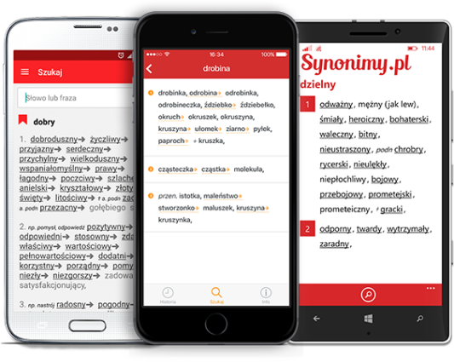
Uczestników tegorocznego testu wiedzy językowej zapraszamy 25 marca 2020 r. o godz. 10.45 do budynku szkoły przy ul. Szujskiego 2.
Organizator - Artur Nawrot

Fundatorem nagród i upominków jest

